**Муниципальное бюджетное образовательное учреждение**



**дополнительного образования детей города Костромы**

**«Центр внешкольной работы «Беркут» имени**

**Героя Советского Союза О.А. Юрасова»**

Вводное занятие по программе

«Военная история» на тему:

**Во славу нашей Родины.**

Цветков Николай Владимирович

педагог дополнительного образования

Кострома

2015

**Цель занятия:** создание условий для развития интереса у обучающихся к освоению дополнительной общеразвивающей программы «Военная история».

**Задачи занятия:**

1. Создать атмосферу увлеченности на занятии, позитивный настрой на взаимодействие обучающихся друг с другом и педагогом;

2. Актуализировать представления обучающихся о содержании программы «Военная история», стимулировать использование детьми имеющихся знаний и умений в ходе занятия;

3. Включить обучающихся в процесс игрового взаимодействия, содействовать сотрудничеству детей и участию каждого в выполнении предлагаемых педагогом заданий;

4. Познакомить обучающихся с содержанием образовательной программы «Военная история».

**Возраст обучающихся:** 14 – 15 лет

**Материально-техническое обеспечение занятия:**

– технические средства: интерактивная доска, ноутбук, видеопроектор;

– дидактические материалы: мультимедиа презентация, аудиозапись со звуками для прослушивания;

– игровой инструментарий: документы

**Форма проведения занятия:** игровое занятие, в ходе которого используются разнообразные задания для групповой и индивидуальной работы.

**План проведения занятия:**

1. Организационный момент, приветствие, знакомство (2 мин)
2. Вводное слово педагога (2 мин)
3. Блиц-опрос (5 заданий): Открытый вопрос; Закрытый вопрос; Соотношение; Хронологический порядок; Вставить пропущенное слово
4. Рассказать о 1-ом годе обучения
5. Историческая топонимика (Определить месторасположение памятников на карте)
6. Тактический рисунок
7. Завершение игры, вручение призов (3 мин)
8. Подведение итогов занятия (1 мин)

**Ход занятия**

*Организационный момент, приветствие, знакомство.* Добрый день! Давайте с вами познакомимся. Меня зовут Николай Владимирович, я работаю педагогом дополнительного образования в Центре внешкольной работы «Беркут».

*Вводное слово педагога*. Я уверен, что вы уже многое знаете об истории нашего государства, на уроках истории в школе вы прошли практически весь курс изучения истории России. Программа «Военная история», для тех, кто интересуется историей нашей Родины, и планирует поступать в военные вузы, преподается в течении 3-х лет. И сегодня, я предлагаю вам поучаствовать в небольшой игре под названием «Во славу нашей Родины». А в конце занятия постараемся ответить на вопрос, чем же изучают учащиеся ЦВР «Беркут» на занятиях по военной истории.

*Представление легенды игры*

Как известно, историю помогают нам изучать различного рода документы. Через них мы узнаем о событиях и явлениях, которые происходили в разное время. Но порой эти документы доходят до нас в ужасном состоянии и понять о чем идет речь, какие события описываются понять достаточно сложно. Поэтому, задача настоящего историка не просто рассматривать документы, но и грамотно определять, что в них написано, что скрывает каждое слово. Сейчас, мы выступим в роли настоящих историков – исследователей. Мы постараемся исследовать летопись, которая дошла до нас в ужасном состоянии. Она оказалась разорванной на несколько частей и ваша задача собрать все части этой летописи, выполняя разнообразные задания. Когда вы соберете всю летопись целиком, постарайтесь ответить на вопрос, о чем свидетельствует этот документ. Я стану вашим помощником на протяжении всего вашего исследования.

**Первое задание: Блиц – опрос.** (Приложение 1) **з**аключается в проверке ваших знаний по основным событиям военной истории России. Используя знания, полученные в школе, ответьте на вопросы теста. (на слайдах).

Учащиеся получают первую часть летописи. *Условием выдачи части летописи может быть лишь выполнение задания не менее чем на 50% .*

Первое выполненное задание показывает, что на первом году обучения курсанты изучают основные вехи военной истории нашего государства, наши победы в великих войнах, полководческий талант русских военачальников.

***Второе задание «Монумент славы».*** (Приложение 2***)*** Учащимся предлагается топографическая карта г. Костромы, а также изображения памятников, военной истории. Задача, определить месторасположение памятника, (фото расположить на карте) и определить о каких событиях они свидетельствуют. Участники получают вторую часть летописи. *Условием выдачи части летописи может быть лишь выполнение задания не менее чем на 50% .*

Второе задание как вы уже поняли было тесно связано с Костромой. На втором году обучения курсанты ЦВР «Беркут» на военной истории изучают ратный подвиг наших земляков, участие их в военных конфликтах.

Третье задание **«Наука побеждать»** (Приложение 3)

В данном задании ваша задача сравнить два боевых построения, порядка и ответить на следующие вопросы:

а) Как называются эти построения? (каре и клин)

б) Определить плюсы и минусы этих построений во время боя.

в) Назвать сражения и битвы в которых использовались данные построения.

Учащиеся получают последнюю часть летописи. *Условием выдачи такого документа может быть, только если будет выполнено задание не менее чем на 50%. По завершении выполнения задания педагог сообщает учащимся правильные ответы, если они ошибались.*

Данное задание как вы поняли связано с изучением тактических особенностей, структурных особенностей русской армии. Третий год обучения военной истории позволяет учащемся ЦВР «Беркут» определиться, что для них значит понятия военная служба и служба по контракту.

Итак, мы с вами нашли все части летописи. Теперь прочитайте содержание и ответьте на вопрос, о чем свидетельствует данный документ? (приложение 4)

*Завершение игры.* Учащиеся прочитают летопись, определяют, что написано в этой летописи. *Подводя итог нашего занятия, мне хочется спросить Вас, что же изучает Военная история?*

Педагог поздравляет детей с выполнением всех заданий, объявляет, что игра завершена. Затем он объясняет, почему такое большое внимание уделяется военной истории в центре внешкольной работе «Беркут». Преподаватель подчеркивает, какие свои достоинства продемонстрировали дети при выполнении заданий, обращает внимание, чему необходимо уделить в дальнейшем внимание и желает успехов в дальнейшей учебе.

*Подведение итогов занятия.*

Я надеюсь, что наше занятие представило вам общее понимание дисциплины «Военная история». И сейчас я прошу вас высказать свои впечатления. Я начну фразу и предлагаю вам ее продолжить. Первая фраза такова: «Сегодня на занятии я узнал / или приобрел…» (далее 2-4 учащихся могут продолжить фразу по-своему).

Педагог благодарит детей за участие в занятии, прощается, завершает занятие.

**Список использованной литературы:**

1. Абозин Р.М. Исторические викторины. М.: Формула; 2005 с 15
2. Бакулин В.А. Герои Победы. СПб.: Америя; 2011 с 18
3. Горин С.Г. Памятники и события.: СПб.: Нева; 1992 с 19
4. Егорова Н.В. Интеллектуальные игры для школьников Ярославль: «Академия - К»; 2006 с 167
5. Федор С.С. О русской истории. М.: Просвещение; 2003 С 309
6. <http://www.kostromag.ru/Kostroma/history/lithistory3/index.aspx>
7. http://1001fact.ru/2012/04/interesnye-fakty-o-kostrome/

**Приложение 1**

Блиц – опрос.

1. *Определите хронологическую последовательность событий, в которых участвовала Русское государство:*

а) Великая Отечественная Война

б) Северная война

в) Отечественная война

г) Крымская война

1. *Вставьте в текст пропущенные слова.*

В середине 30-х годов ХХ столетия к власти в Германии пришли ____________________ во главе с _____________________, который развязал __________________________________________. Вскоре почти вся Европа оказалась в их руках. Гитлеровцы напали на Советский Союз в _______, и началась ____________________________________________ война. Решающими сражениями этой войны стали _______________________________________ __________________________________________________.

1. *Установите соответствие между сражениями и военачальниками:*
2. Битва за Москву 1941 г. а) А.В. Суворов
3. Битва под Полтавой 1709 г. б) Г.К. Жуков

3) Штурм крепости Плевна 1877 г. в) Д.М. Скобелев

4) взятие крепости Измаил 1791 г. г) Петр I

1. *Что из нижеперечисленного не было у русского война X века:*

Шлем, меч, щит, кольчуга, лук, топор, ружье.

1. *Выберите правильный ответ, что за танк изображен на данном рисунке:*

|  |  |
| --- | --- |
| танк4 | а. Т-26  б. КВ-1  в. ИС-3  г. Т-34-85  . |

**Приложение 2**

Определите месторасположение памятников, (фото расположить на карте) и определите, о каких событиях они свидетельствуют.

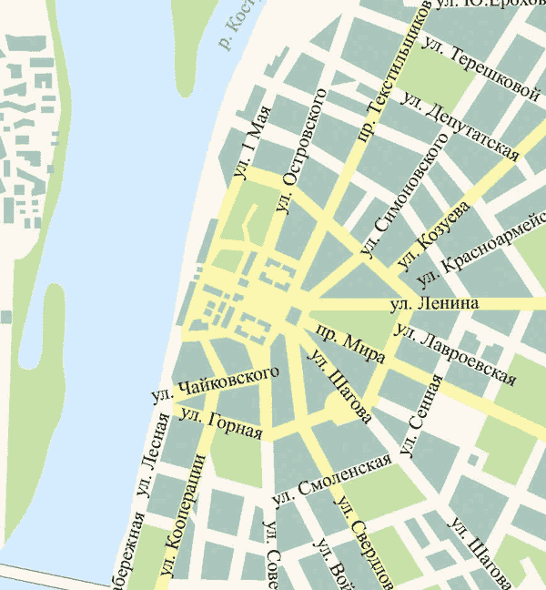

**1. 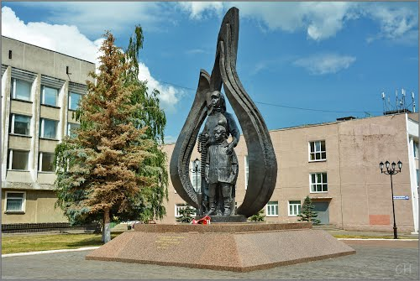 2.** 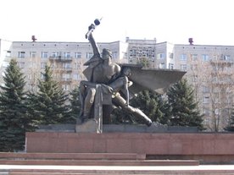

**3. 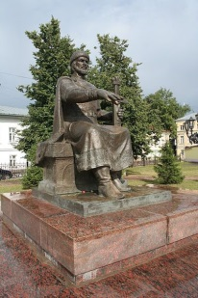 4.**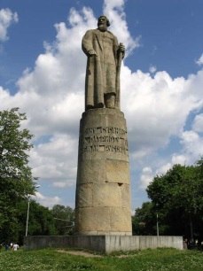

**Приложение 3**

Сравните два боевых построения, порядка и ответить на следующие вопросы:

**1. 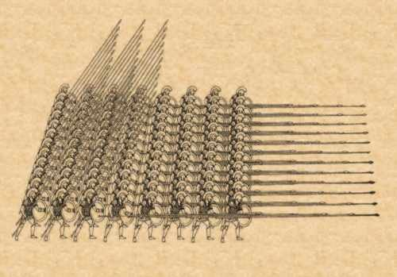 2.**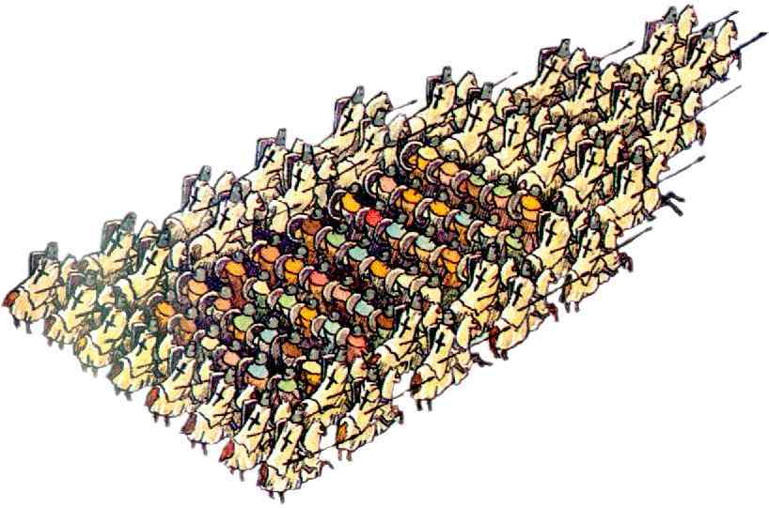

а)Как называются эти построения? (каре и клин)

б) Определить плюсы и минусы этих построений во время боя.

в) Назвать сражения и битвы в которых использовались данные построения.

Определите, о каком городе идет речь:

К 1380-му году на Куликовом поле двое верноподданных прославились тем, что обнаружили раненого Дмитрия (Донского), и спасли его. Может быть, именно поэтому Донской в 1382 году, скрываясь от войск хана Тохтамыша и бросив Москву на произвол судьбы, спрятался именно здесь. Добрую традицию повторил в 1408 году его сын Василий, скрывшийся в этом городе от войск Едигея.

В 17 веке с началом Смуты Польские интервенты начали вторжение на территорию Россию. Их отряды рассыпались по всей Руси. Скрываясь от поляков, Михаил Федорович нашел убежище именно в этом городе, в Ипатьевском монастыре.